

**OHM 32**

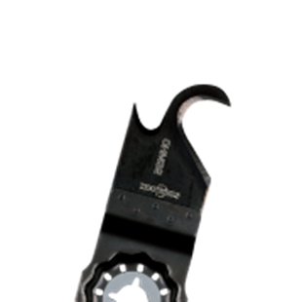

**OHM 32**

Uitvoering

Starlock HCS Multi-mes

Toepassing

Zagen van flexibele abrasieve materialen (bijv. dakshingles, bitumenspanen). Doorzagen van zachte materialen (bijv. tapijt, karton, PVC-vloer). Zagen van kunstgrasmatten

|  |  |  |  |  |
| --- | --- | --- | --- | --- |
| Art.nr. |  | Type | Bosch | V.E. |
| 519.0315 |  | OHM 32 [1x] | ASZ 32 SC | 1 |